BÖGRÉK

- Kerámia bögre, egyenes falú kobalkék

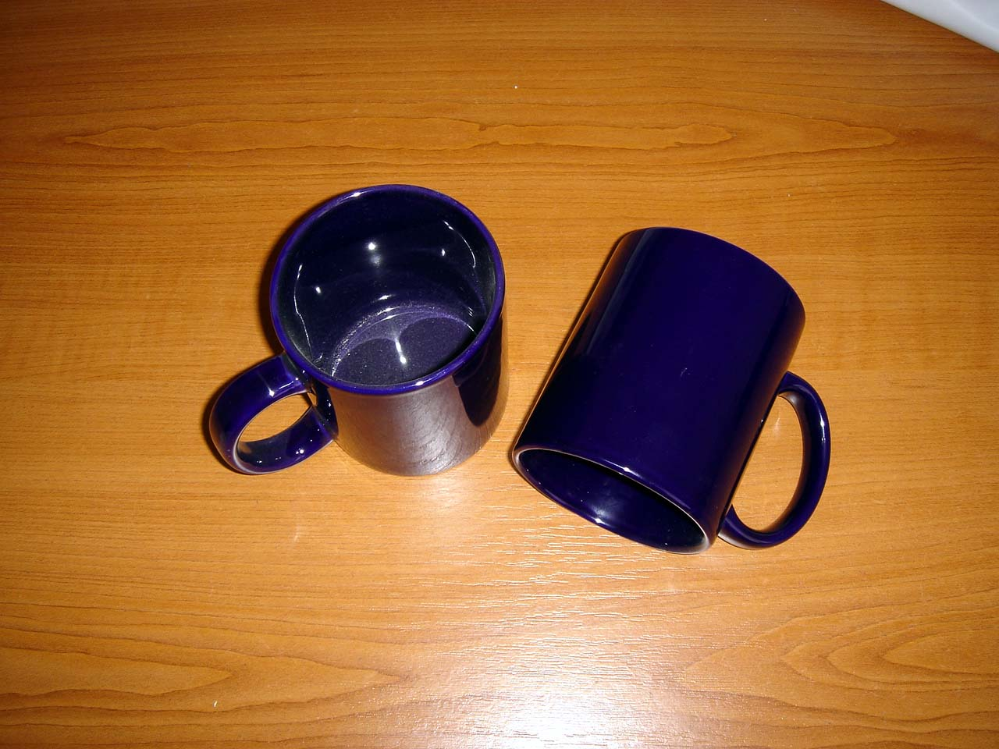

- Kerámia bögre, egyenes falú fekete

